广州大学实验报告模板
开课学院：计算机学院 2019 年 3 月 22 日
学 院 | 计算机学院 |  | 年级、专业、班 | 17计科1班 | 姓名 | 徐苏 | 学号 | 1708200002
实验课程名称 |  | 工程数学 |  |  |  |  | 成绩
实验项目名称 |  | 插值法 |  |  |  |  | 指导教师 | 方美娥
备注：（3月22日前打印上交纸质版实验报告给学委。）

一、实验目的

熟悉拉格朗日插值多项式和牛顿插值多项式，注意其不同特点；

- 摘要

使用插值函数是函数逼近的一种主要方法，它是数值积分、微分方程数值解等数值计算的基础及工具。多项式插值是最常用和最基本的插值方法，经典的多项式插值法包括拉格朗日插值法、牛顿插值法、样条插值法等，本实验要求采用拉格朗日插值和牛顿插值方法。

- 实验题目

- 已知函数表
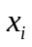 | 0.4 | 0.55 | 0.65 | 0.8 | 0.9
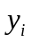 | 0.41075 | 0.57815 | 0.69675 | 0.88811 | 1.02652
分别用拉格朗日插值多项式和牛顿插值多项式作四次插值，并求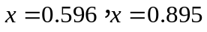时函数近似值，编程求值，对两种算法进行比较分析，并在区间【0.4，0.9】上作插值函数图像。

- 程序设计

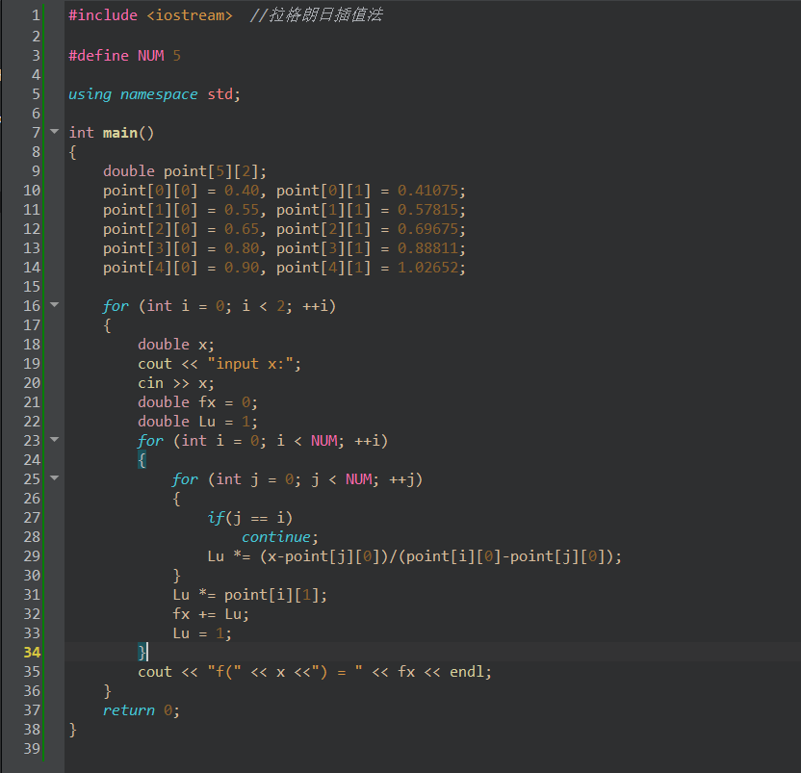
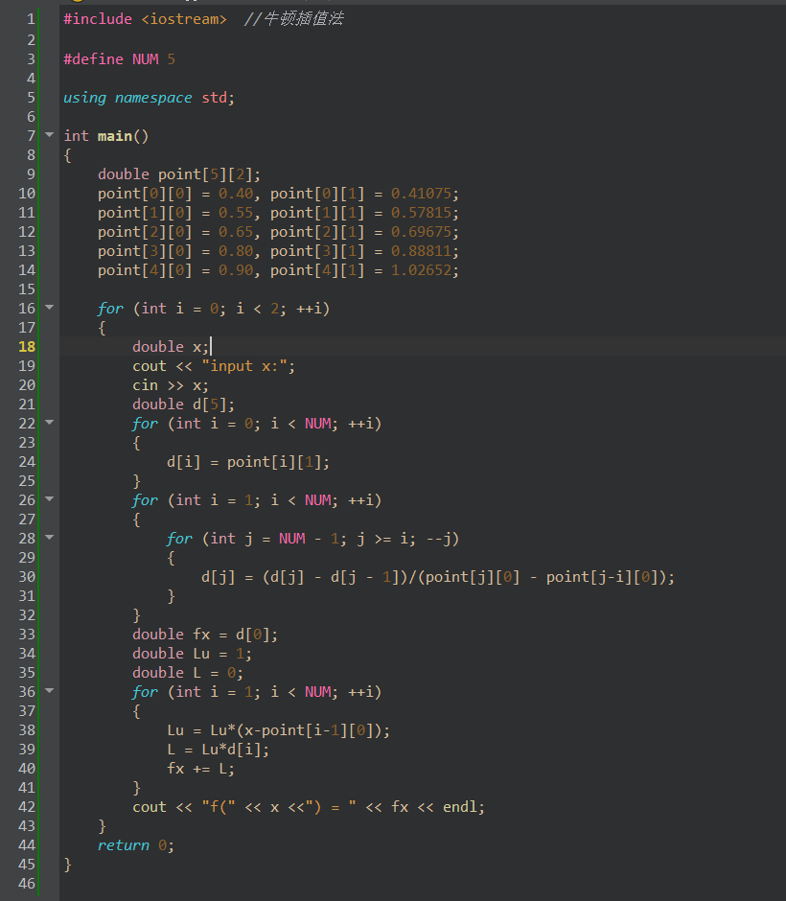

五、程序测试与讨论
1.拉格朗日插值法计算结果如下
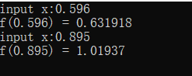
- 牛顿插值法计算结果如下
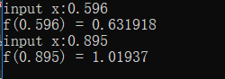
六、实验结论与心得
经过计算，在四次插值的情况下，牛顿插值法与拉格朗日插值法并无较大区别，但相对来说，牛顿插值法的计算量较大。

